篮球教学设计
教学内容 | 1、行进间直线运球  2、趣味接力游戏 |  | 场地器材 |  |  | 篮球场 录音机一台 篮球25个 16个小标志杆
教  学  目  标 | 1、认知目标：学员在已经掌握的原地运球的基础上，正确了解行进间直线运球的方法。  2、技能目标：使80%的学员学会行进间直线运球按拍球的后侧上方的技术动作及运球时的身体协调性，发展学员的反应、灵敏、协调等能力。  3、情感目标：在学练中发展学员的创造性思维能力及丰富的想象力，培养学员自主学练、合作学练的能力，使学员快乐地学习。
重点难点 | 重点：按拍球的后侧上方和运球成直线。  难点：手脚的协调配合。
课的顺序 | 时间分配 | 教学内容 | 运动量 |  |  |  | 组织教法与要求
课的顺序 | 时间分配 | 教学内容 | 次数 | 时间 |  |  | 组织教法与要求
准备部分 | 8  分钟 | 一、课堂常规  1、体育委员整队、报告人数；  2、师生问好，宣布课的内容；  3、安排见习生。  二、准备活动  1、快速拿球；  学员排成四排，听到老师哨声排头同学拿球依次传递与同排同学，以优先完成一人一球组为胜。  2、熟悉球性 。  ①、双手抛接球  ②、右手高低运球  ③、左手高低运球  ④、运球报数  ⑤、闭眼运球 | 1  1 | 2  6 |  |  | 队形：  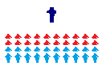  教法：  1、体委整队并向老师报告出勤情况 ；  2、师生问好，教师提出本课教学目标与要求；  3、学员认真听老师安排任务。  要求：“快、静、齐”  队形：  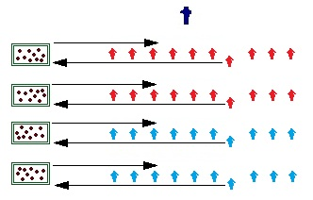  教法：  1、教师介绍游戏方法及要求；  2、哨声指挥，学员进行拿球比赛；  3、带领学员做好准备活动及球性的练习。  要求：  1、开始前学员全蹲准备，完成后迅速站起举球；  2、欢快愉悦、灵活热身。
基本部分 | 27分钟 | 一、学习行进间直线运球  1、各组学员体验直线运球的动作方法；  2、小组合作讨论原地运球与直线运球的区别；  3、集中学习行进间直线运球动作方法。  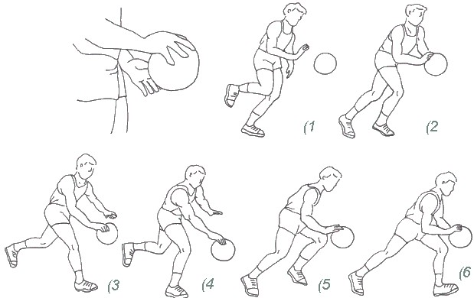  A、按拍球的部位  B、体会球的落点  C、注意球的高度  二、巩固练习  1、直线运球 ；  2、绕场运球。  三、趣味接力游戏  游戏规则：每组的前一名学员直线运球跑到标志物后，绕过标志物直线运球迅速返回与本组下名同学拍手后，站到本小队的队尾，下一名同学重复依次进行。 | 3-5  2 | 19  8 |  |  | 队形：  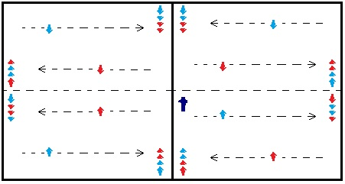  教法：  1、分散分组练习，体会原地运球与直线运球的区别（触球部位）；  2、认真思考，交流体会，学员展示；  3、提出问题，学员积极思考；  4、教师总结归纳动作要领并做正确示范；  5、分组4组，小组长带领练习；  6. 学员积极参加练习，教师巡视并及时纠；  7、适时评价，正确评价自己和他人。  要求：  积极参与探讨练习， 注意思考观察。  队形：  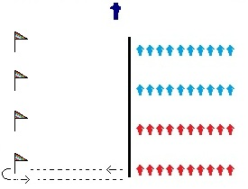  教法：  - 教师讲解示范，请同学示范；  - 积极练习，体会直线运气动作要领；  - 积极参加比赛；  - 正确评价。  要求：  遵守游戏规则 ，积极参与活动。
结束部分 | 5  分钟 | 一、放松活动  “按摩球”  二、归纳评价  三、整理器材 、师生再见 | 1 | 3  1  1 |  |  | 队形：圆形  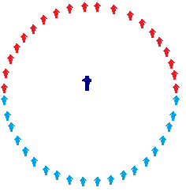  教法：  1、师生一起在欢乐声中放松；  2、教师引导学员自评、互评；  3、指定学员收回器材 。  要求：  充分放松身心，动作舒展。
负荷预计 | 练习密度：40％左右  平均心率：130－140次/分钟  心理负荷：中 |  | 运  动  负  荷  曲  线  图 |  | 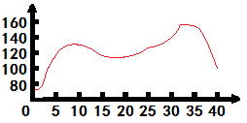
安全防范措施 | 1、课前强调好课堂纪律。（不能用脚去踢球，更不能故意用球去砸人。）  2、做好充分的热身活动，防止运动中受伤。  3、教学中合理的组织好学员进行练习。（接力交接时应该从哪边过） |  | 课  后  小  结 |  | 在准备部分中，用球性练习开场为下个环节准备，让学员根据老师发的信号来进行原地的高运球与低运球，这样既能练习学员的反应能力，又能有效地可控制学员看球运球的次数，让学员在快乐的氛围下熟悉球性。在学习技术的环节有以下几点反思：1、手腕屈压不充分。这个问题体现在运球中，就是运球时，靠手掌在推，手腕僵硬，没有手掌的前屈下压动作。感觉像是在赶球，不是在运球。2、运球高度偏高。这个与学员的控球能力有关。归根结底还是球性不熟；3、埋头运球。学员运球时，低头看球。其中有球性差的缘故，也有习惯养成的因素。

